深 圳 大 学 实 验 报 告

课程名称： 算法设计与分析

实验名称： 实验五 桥

学院： 计算机与软件学院 专业： 软件工程

报告人： 黄瑜 学号： 2024150080班级： 软件工程01

同组人： 黄家成

指导教师： 吴定明

实验时间： 2026年6月14日

实验报告提交时间：

教务处制

本次实验代码：
Kevin87654/algorithm-experiment-5-bridge: 算法分析与设计-实验5-桥
一．实验目的
本实验主要研究无向图中的桥边问题。通过本实验，掌握图的连通性、连通分支、深度优先搜索以及并查集的基本原理和应用。
在无向图中，如果删除某一条边后，图中的连通分支数量增加，则称这条边为桥。等价地说，如果一条边不在任何环上，那么这条边就是桥。本实验需要实现基准算法，并设计一种使用并查集的高效算法，比较两种算法在不同规模图数据上的运行性能。
二．实验内容与结果
1. 问题描述
给定一个无向图 G，需要找出图中所有的桥边。桥边的判断依据是：删除该边后，如果图的连通分支数量增加，则该边为桥。
本实验使用的数据包括：
- 图 2 示例图：共有 16 个顶点和 6 条桥，用于验证算法正确性。
- mediumG.txt：中等规模无向图，用于测试基准算法和高效算法的性能。
- largeG.txt：大规模无向图，用于测试高效算法在大数据集上的性能。
2. 数据结构设计
程序使用邻接表存储无向图。邻接表适合存储稀疏图，能够在较小空间内保存图结构，并且可以快速访问某个顶点的所有相邻顶点。
主要数据结构如下：
- Edge：保存一条边的两个端点 u 和 v。
- AdjEdge：保存邻接点 to 和边编号 id。
- Graph：保存顶点数、边集合和邻接表。
- DSU：并查集结构，支持 find 查找集合代表元素，并支持集合合并。
- 在程序中，每条边都有唯一编号。这样在基准算法中可以根据边编号临时忽略某一条边，在高效算法中也可以根据边编号标记某条边是否为桥。
3. 基准算法设计
基准算法直接根据桥的定义进行判断。首先计算原图的连通分支数量，然后依次删除或忽略每一条边，并重新使用 DFS 计算删除该边后的连通分支数量。如果删除某条边后连通分支数量增加，则该边为桥。
基准算法伪代码：
输入：无向图 G = (V, E)
输出：所有桥边 bridges

bridges 初始化为空集合
baseComponents = 计算原图 G 的连通分支数量

对于每一条边 e 属于 E：
临时忽略边 e
currentComponents = 使用 DFS 计算当前图的连通分支数量
如果 currentComponents > baseComponents：
将 e 加入 bridges

返回 bridges

基准算法思路简单，能够直接体现桥的定义，适合用于小规模图和正确性验证。但是该算法需要对每一条边都重新进行一次图遍历，因此在大规模图上效率较低。
4. 高效算法设计
高效算法使用 DFS 生成森林，并结合并查集处理非树边。
首先对无向图进行 DFS，得到 DFS 树边和非树边。在无向图中，如果一条树边处在某个环上，则它不是桥；如果一条树边不属于任何环，则它是桥。非树边会连接 DFS 树中的两个顶点，从而形成一个环，因此该环路径上的所有树边都不是桥。
算法开始时，先把 DFS 树中的所有树边暂时标记为桥。然后遍历所有非树边，对于每一条非树边 (u, v)，从 u 和 v 沿 DFS 树向上回溯，直到两者到达同一个祖先。在回溯过程中经过的树边都处于环中，因此将这些树边标记为非桥。为了避免重复回溯已经处理过的路径，使用并查集对已经处理过的路径进行压缩，从而提高算法效率。
高效算法伪代码：
输入：无向图 G = (V, E)
输出：所有桥边 bridges

对图 G 进行 DFS，生成 DFS 森林
对每一条 DFS 树边，先标记为桥
收集所有非树边
初始化并查集，每个顶点单独成集

对于每一条非树边 (u, v)：
u = Find(u)
v = Find(v)

当 u 和 v 不在同一个集合时：
如果 depth[u] < depth[v]：
交换 u 和 v

将 u 到父节点的树边标记为非桥
将 u 所在集合合并到 parent[u] 所在集合
u = Find(u)

遍历所有边，仍然标记为桥的边即为最终桥边
返回 bridges

该算法利用并查集压缩已经处理过的 DFS 树路径，避免重复处理同一段路径，因此比基准算法更适合大规模图。
5. 复杂度分析
基准算法复杂度分析：
设图中顶点数为 V，边数为 E。使用邻接表存储图时，一次 DFS 遍历的时间复杂度为 O(V+E)。基准算法需要对每一条边都进行一次 DFS 判断，因此总时间复杂度为 O(E*(V+E))。
基准算法需要保存邻接表、访问标记数组和桥边结果，因此空间复杂度为 O(V+E)。
该算法实现简单，但当边数很大时，运行时间会急剧增加。例如 largeG.txt 中有 1000000 个顶点和 7586063 条边，如果对每条边都重新 DFS，计算量非常大，不适合实际运行。
高效算法复杂度分析：
高效算法首先使用 DFS 遍历整张图，时间复杂度为 O(V+E)。之后遍历非树边，并使用并查集对已经处理过的路径进行压缩。由于已经压缩的路径不会被反复处理，因此整体运行效率远高于基准算法，运行时间接近 O(V+E)。
高效算法需要保存邻接表、DFS 父节点、深度、树边标记、桥边标记和并查集数组，因此空间复杂度为 O(V+E)。
6. 正确性验证
实验首先使用题目中图 2 的例子进行正确性验证。图 2 中共有 16 个顶点和 6 条桥。程序分别使用基准算法和高效算法进行计算，两个算法均得到 6 条桥，说明高效算法与基准算法结果一致。
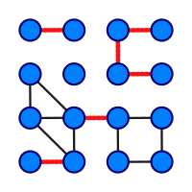
程序输出的桥边为：
(0, 1)
(2, 3)
(2, 6)
(6, 7)
(9, 10)
(12, 13)

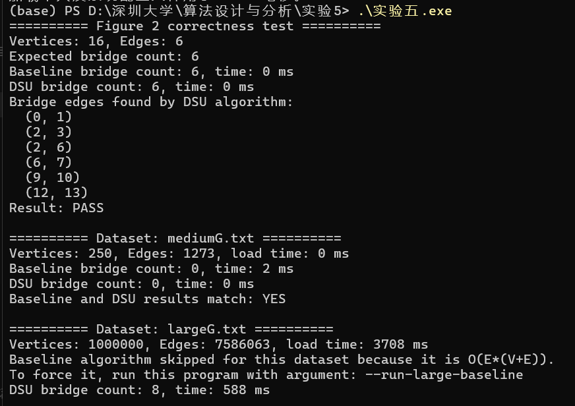
运行结果显示，两个算法的桥数量均为 6，验证结果为 PASS，说明程序能够正确识别图 2 中的桥边。
截图位置建议：在本小节后插入“图 2 正确性验证运行结果截图”。
7. 实验结果
mediumG.txt 测试结果：
顶点数：250
边数：1273
基准算法桥数量：0
基准算法运行时间：2 ms
高效算法桥数量：0
高效算法运行时间：0 ms
两个算法结果是否一致：YES


largeG.txt 测试结果：
顶点数：1000000
边数：7586063
文件读取时间：3708 ms
高效算法桥数量：8
高效算法运行时间：588 ms

对于 largeG.txt，基准算法由于时间复杂度为 O(E*(V+E))，在该规模数据上运行代价过高，因此未进行完整运行。程序保留了强制运行基准算法的参数，但默认跳过，以避免长时间无结果。
8. 实验结果分析
从图 2 的验证结果可以看出，基准算法和高效算法均找到了 6 条桥，说明程序的桥边判断逻辑正确。
在 mediumG.txt 上，两个算法得到的桥数量均为 0，结果一致，说明高效算法与基准算法在中等规模数据集上的输出一致。
在 largeG.txt 上，高效算法能够在较短时间内完成计算，得到桥数量为 8。由于该数据集中顶点数和边数都非常大，基准算法需要对每一条边都重新遍历整张图，运行代价过高，因此不适合在该数据集上实际运行。
实验结果表明，使用 DFS 树和并查集路径压缩的方法能够显著提高桥边查找效率，尤其适合处理大规模无向图。

三．实验总结
本实验实现了无向图中桥边查找的两种算法。基准算法直接根据桥的定义，通过删除边后判断连通分支数量是否增加来确定桥边，思路直观，但时间复杂度较高。高效算法利用 DFS 生成树和并查集，将处于环上的树边标记为非桥，从而避免了对每条边重复遍历整张图的问题。
通过图 2 的正确性验证，两个算法都找到了 6 条桥，结果一致。通过 mediumG.txt 和 largeG.txt 的性能测试可以看出，高效算法在大规模图数据上具有明显优势，能够在较短时间内完成桥边查找。
本实验加深了我对图的连通性、桥、DFS 遍历以及并查集应用场景的理解。尤其是在大规模图数据处理中，合理选择数据结构和算法设计方法对程序性能有非常明显的影响。
四．AI使用报告
本次实验过程中，使用Gemini 3 pro,GPT5.5辅助完成了以下工作：
帮助阅读实验要求，梳理实验需要完成的内容。
写实验代码，使程序能够完成图 2 正确性验证、mediumG.txt 测试和 largeG.txt 测试。
辅助分析基准算法和高效算法的思路、伪代码和复杂度。

指导教师批阅意见：

成绩评定：

指导教师签字：
年 月 日

备注：

注：1、报告内的项目或内容设置，可根据实际情况加以调整和补充。
2、教师批改学生实验报告时间应在学生提交实验报告时间后10日内。

